ŘÍMSKÉ VÝBOJE V ZÁPADNÍM STŘEDOMOŘÍ

1) OVLÁDNUTÍ ITÁLIE
- Římané nejprve vedli obranné války
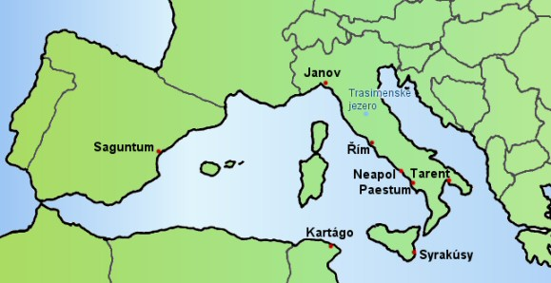
- 387 př.n.l. došlo k vpádu KELTŮ ze severu Itálie, kteří zpustošili Řím, Řím se však z prohry rychle vzpamatoval a roku 265 př.n.l. ŘÍM OVLÁDL CELÝ APENINSKÝ POLOOSTROV

2) PUNSKÉ VÁLKY (264 - 146 př.n.l.)
- KARTÁGO bylo založeny Féničany v roce 814 př.n.l., byl to městský stát na severu Afriky
- Ovládalo celé západní středomoří, bohatlo z námořního obchodu
- Féničanům žijícím v Kartágu říkali Římané – PUNOVÉ
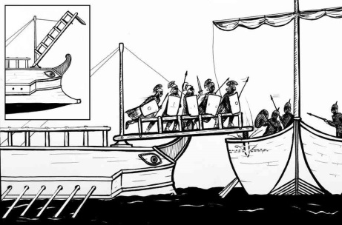
- Cílem Kartága a Říma bylo získat úrodnou Sicílii → VYPUKLY PUNSKÉ VÁLKY

1. PUNSKÁ VÁLKA (264 - 261 př.n.l.)
- Kartágo mělo vojenskou převahu na moři a Řím na souši, proto musel vybudovat válečné loďstvo
- Řím zvítězil a získal Sicílii, Sardinii a Korsiku
- Kartágo muselo platit válečné škody

2. PUNSKÁ VÁLKA (218 - 202 př.n.l.)
- Kartágo obsadilo území Hispánie (dnešní Španělsko) a odtud zaútočilo ze severu přes Alpy na Itálii
- v čele Kartága stál vojevůdce HANNIBAL BARKAS (=blesk), součástí vojska - sloni
- v bitvě u Trasimenského jezera (217př.n.l.) a v bitvě u Kann Hannibal ZVÍTĚZIL
- Řím zaútočil na Kartágo v severní Africe → 202 př.n.l. bitva u ZAMY
→ Kartágo bylo PORAŽENO, a muselo rozpustit vojsko, ztratilo lodě a území a mělo zakázáno vést obranné války

3. PUNSKÁ VÁLKA (149 - 146 př. n. l.)
- 146 př.n.l. Kartágo bylo znovu dobyto a srovnáno definitivně se zemí

3) OVLÁDNUTÍ MAKEDONIE A ŘECKA
- 168 př.n.l. bitva u Pyndy - poražena Makedonie, 146 př.n.l. dobyto řecké město Korint → ŘÍM OVLÁDL CELÉ ZÁPADNÍ STŘEDOMOŘÍ
